**Příloha č. 1 k obecně závazné vyhlášce, kterou se vydává požární řád**

**Seznam sil a prostředků jednotek požární ochrany**

**z požárního poplachového plánu kraje**

1. Seznam sil a prostředků jednotek požární ochrany pro první stupeň poplachu obdrží ohlašovny požárů obce a právnické osoby a podnikající fyzické osoby, které zřizují jednotku požární ochrany.
2. V případě vzniku požáru nebo jiné mimořádné události jsou pro poskytnutí pomoci na území obce určeny podle I. stupně požárního poplachu následující jednotky požární ochrany:

|  |  |  |  |  |
| --- | --- | --- | --- | --- |
| **Jednotky požární ochrany v I. stupni požárního poplachu** | | | | |
|  | **První jednotka požární ochrany** | **Druhá jednotka požární ochrany** | **Třetí jednotka požární ochrany** | **Čtvrtá jednotka požární ochrany** |
| **Název jednotek požární ochrany** | JPO HZS Jihočeského kraje - HS Milevsko | JSDH Milevsko | JSDH Sepekov | JSDH Líšnice |
| **Kategorie jednotek požární ochrany nebo minimální počty a vybavení hasičské stanice HZS** | JPO I | JPO III | JPO V | JPO V |

Pozn.:

HZS – hasičský záchranný sbor,

JPO – jednotka požární ochrany (příloha k zákonu o požární ochraně),

JSDH – jednotka sboru dobrovolných hasičů,

HS – hasičská stanice,

stupně poplachu – viz § 20 a násl. vyhlášky č. 328/2001 Sb., o některých podrobnostech zabezpečení integrovaného záchranného systému, ve znění pozdějších předpisů.

**Příloha č. 2 k obecně závazné vyhlášce, kterou se vydává požární řád**

**Požární technika a věcné prostředky požární ochrany JSDH městyse nebo společné jednotky požární ochrany**

|  |  |  |  |
| --- | --- | --- | --- |
| **Název jednotek požární ochrany** | **Kategorie jednotek požární ochrany** | **Požární technika a věcné prostředky požární ochrany** | **Počet členů** |
| JSDH Sepekov | JPO V | 1x CAS 25 Škoda 706 RTHP  DA Tatra 805, výsuvný žebřík  DA VW Crafter 4Motion + požární přívěs nákladní  2x Přenosná stříkačka PPS 12  Přenosné motorové čerpadlo Heron  Plovoucí čerpadlo | 16 |
| JSDH Líšnice | JPO V | DA Opel + přívěsný vozík,  Přenosná stříkačka PPS12  Plovoucí čerpadlo | 10 |
|  |  |  |  |
|  |  |  |  |
|  |  |  |  |

Pozn.:

CAS – cisternová automobilová stříkačka,

DA – dopravní automobil.

**Příloha č. 3 k obecně závazné vyhlášce, kterou se vydává požární řád**

1. **Přehled zdrojů vody určených pro hašení požárů z nařízení kraje**

|  |  |  |  |  |
| --- | --- | --- | --- | --- |
| **Typ zdroje vody** | **Název** | **Kapacita** | **Čerpací stanoviště** | **Využitelnost** |
| přirozené | Milevský potok v Sepekově |  | U ČOV | celoroční |
| umělé | Hydrantová síť v Sepekově |  | Hydrant před č.p. 30 | celoroční |
| umělé | Požární nádrž Líšnice |  | Kovářský, parc.č. 64 k.ú. Líšnice u Sepekova | celoroční |
| umělé | Požární nádrž Líšnice |  | Na drahách, parc.č. 272/3 k.ú. Líšnice u Sepekova | celoroční |

**Přehled zdrojů vody určených pro hašení požárů stanovených nad rámec   
nařízení kraje**

|  |  |  |  |  |
| --- | --- | --- | --- | --- |
| **Typ zdroje vody** | **Název** | **Kapacita** | **Čerpací stanoviště** | **Využitelnost** |
| přirozené | Rybník Chobot | 200 000 m3 | na hrázi | celoroční |
|  | Líšnický rybník (Pytlák) | 30 000 m3 | na hrázi | celoroční |
| umělé | Požární nádrž Za humny, parc.č. 1010 k.ú. Sepekov | 2 000 m3 | V rozšířené části pozemní komunikace | celoroční |

**B) Plánek obce s vyznačením zdrojů vody pro hašení požárů, čerpacích stanovišť**

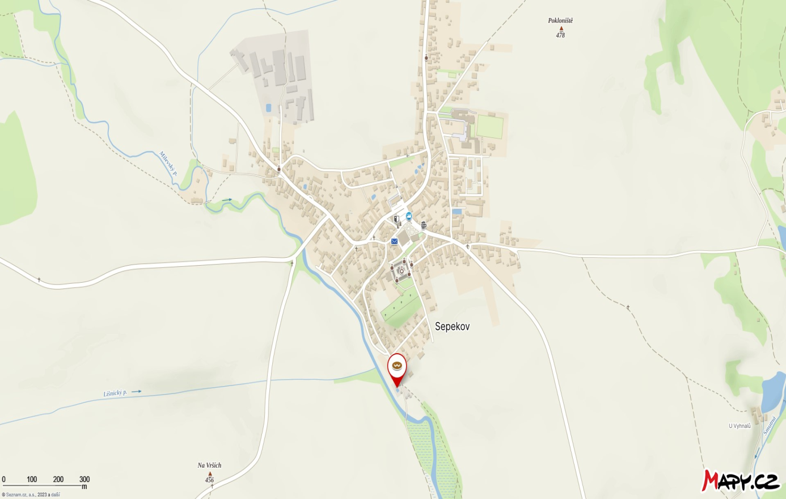

Milevský potok u ČOV Sepekov

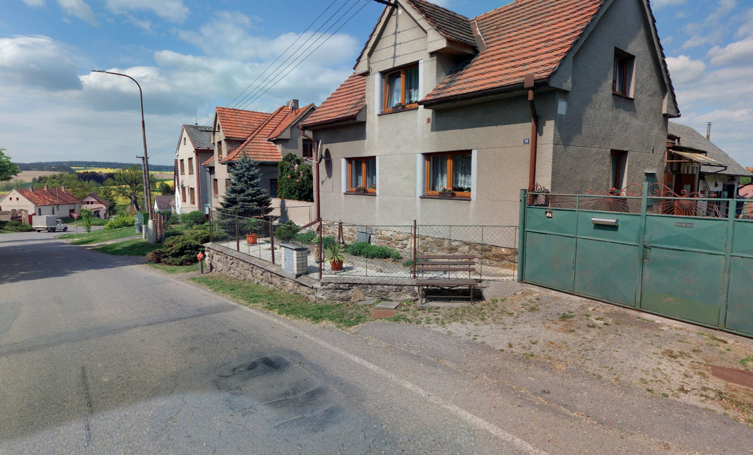

Hydrant, čerpací místo v Sepekově před č.p. 30 (cca 100 m od náměstí směr Milevsko)

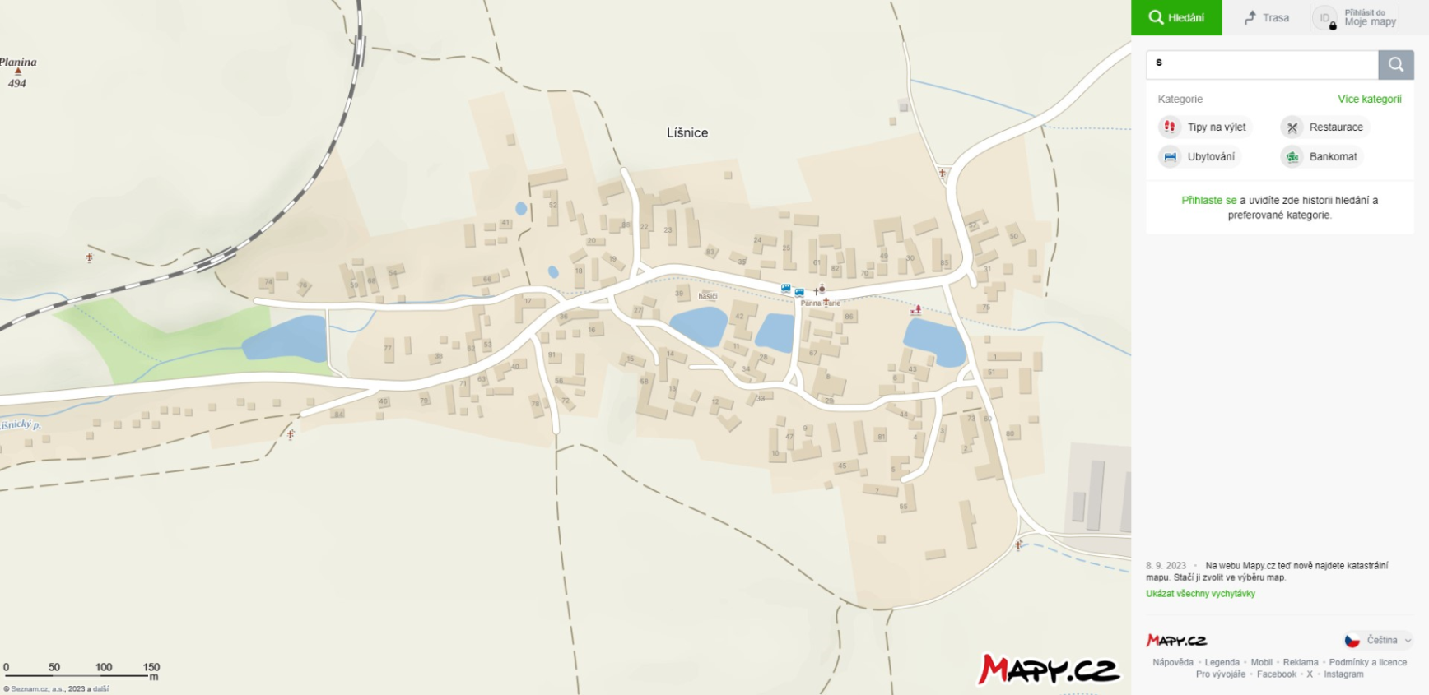

Vodní zdroje v obci Líšnice  
  
  
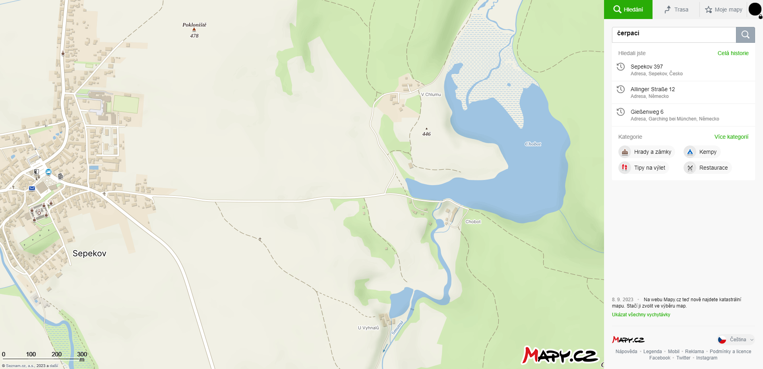

Rybník Chobot vzdálený 1 km západním směrem od Sepekova, výpadovka na Opařany

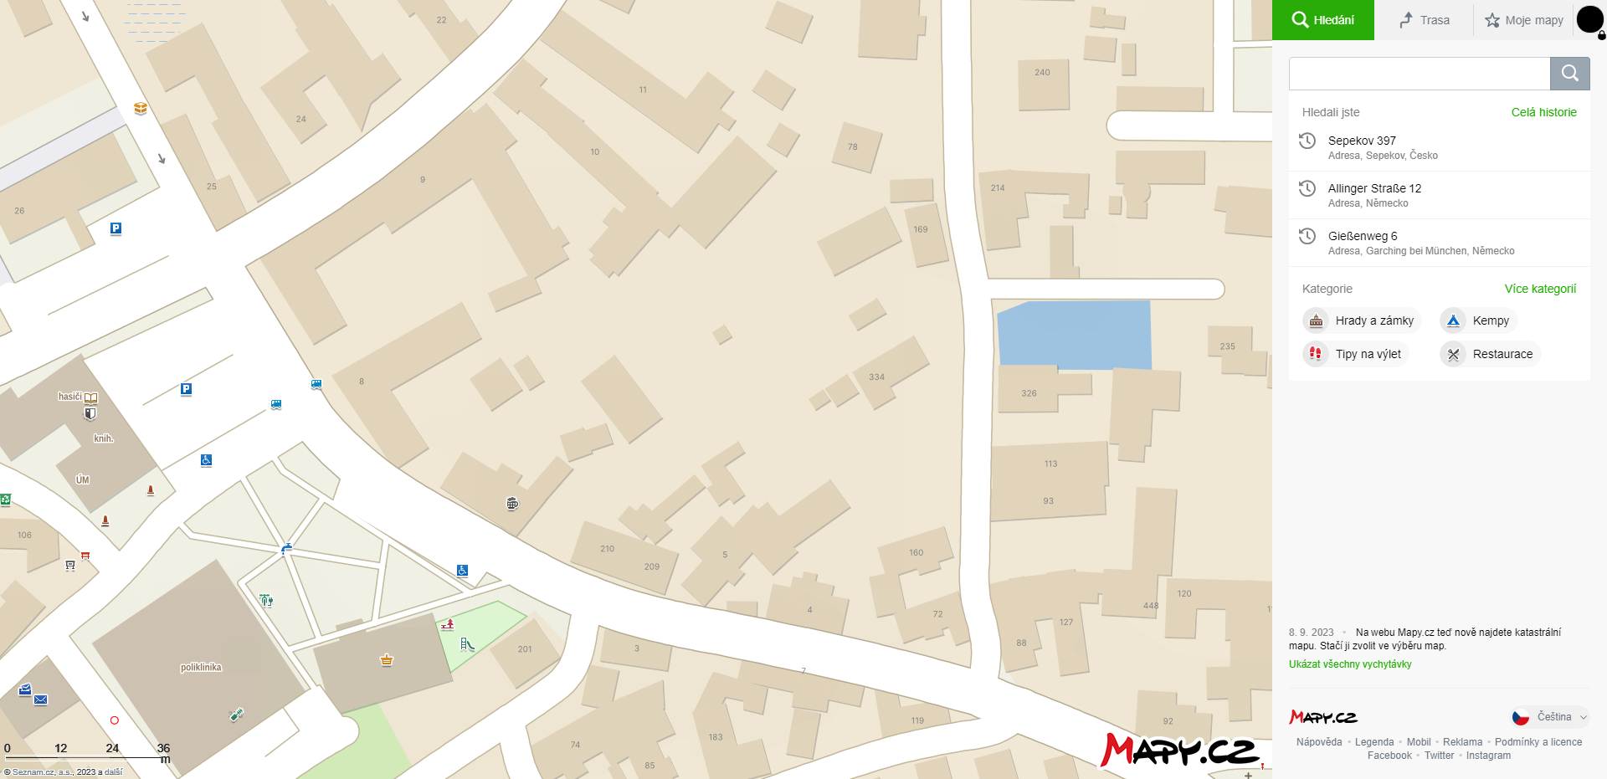

Požární nádrž Rybníček, lokalita „Za humny“ v Sepekově

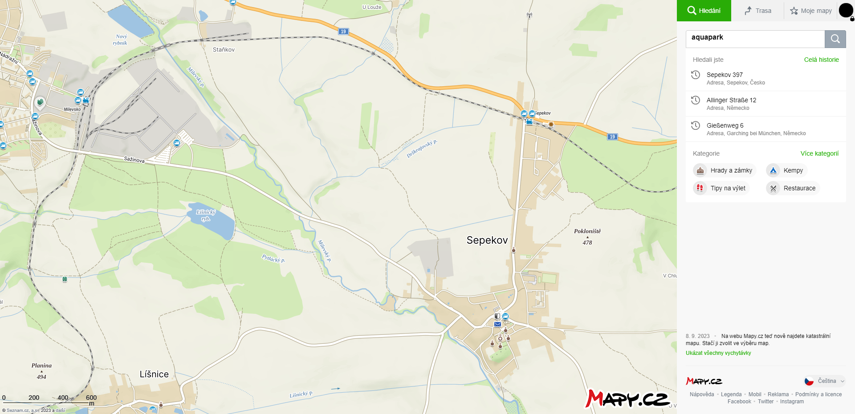  
Líšnický rybník zvaný koupaliště Pytlák 1 km východně od Sepekova